**Game Design Document Muse Groep 4**

Concept art van de game

**Leden:**

**Devs**

* Daniel Nijkamp
* Leon Boussen

**Artists**

* Eliza van Bokhoven
* Eloise Werkhoven
* Mauran Peters
* Lisa Rijke

**RV**

* Lina Rebel
* Simone Prins
* Claudia Wielheesen

**Datum van laatste aanpassing:**

17/05/2022

**Inhoudsopgave**

1. Game concept
2. Gameplay / Mechanics
3. Thema & stijl
4. Story

1: Game concept

Wij wouden als groepje een 2d platformer game maken, waarbij je door je met je charachter door verschillende enviourments loopt en je enemies verslaat.

Wat eerdere concept art:

2: Gameplay

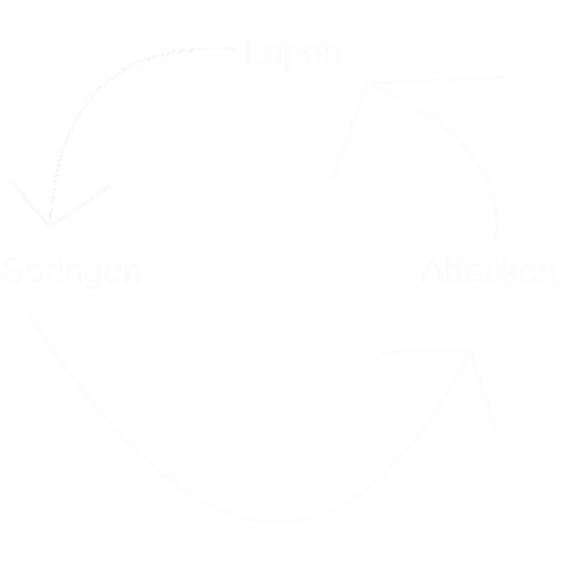Hier zie je een grafiek van hoe de core gameplay werkt

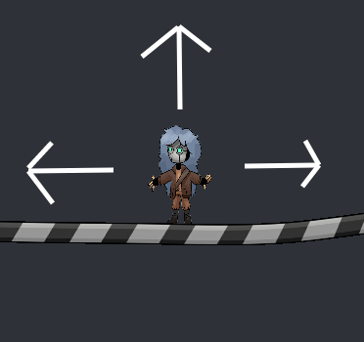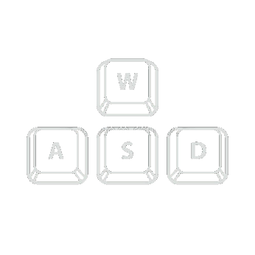

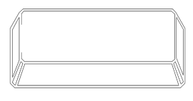

Je kan met je charachter lopen springen en attacken. Je kan dan bewegen met WASD en jumpen met de space bar, en je kan attacken door je muis te zetten op wat je wilt attacken en te klikken

3: Thema & Stijl

[W.I.P]

4: Story